ПРИЛОЖЕНИЕ К ПРОГРАММЕ РАЗВИТИЯ
МУНИЦИПАЛЬНОГО КАЗЕННОГО ДОШКОЛЬНОГО ОБРАЗОВАТЕЛЬНОГО УЧРЕЖДЕНИЯ ГОРОДА НОВОСИБИРСКА
«Детский сад комбинированного вида № 304»

Основные мероприятия по реализации программы развития
Результаты реализации:
Создание организационной основы для реализации Программы развития ДОУ

Задачи | Направления деятельности | Сроки исполнения
 |  | 2014 | 2015 | 2016 | 2017 | 2018 | 2019
1. Создание механизма эффективного  управления  Программой развития ДОУ | 1.1. Создание совместных творческих групп педагогов и специалистов ДОУ по реализации программы развития. | + | +
 | 1.2. Определение методов и форм работы с участниками программы. | + | +
 | 1.3. Разработка графика отчетности творческих групп о ходе реализации программы развития ДОУ |  | +
 | 1.4. Составление месячного плана мероприятий по реализации Программы. | + | + | + | + | + | +
2. Информирование о реализации  Программы развития ДОУ | 2.1. Проведение производственного совещания ДОУ «Координация деятельности сотрудников детского сада по реализации Программы развития». | + | + | + | + | + | +
 | 2.2. Проведение заседания родительского комитета «Создание единого образовательного пространства для реализации Программы развития ДОУ». | + | + | + | + | + | +
 | 2.3. Создание компьютерного банка данных о воспитанниках и выпускниках ДОУ |  | + | + | + | + | +
 | 2.4. Создание компьютерного банка данных о результатах реализации Программы развития ДОУ | + | + | + | + | + | +
 | 2.7. Размещение информации о деятельности ДОУ в СМИ. |  |  |  | + | + | +
 | 2.8. Выпуск методической продукции и методических разработок для педагогов ДОУ |  | + | + | + | + | +
 | 2.9. Подготовка материалов о деятельности ДОУ на конкурсы | + | + | + | + | + | +
3.Определение содержательных связей с учреждениями | 3.1. Заключение договоров о взаимосотрудничестве ДОУ с медицинскими учреждениями |  | + | + | + | + | +
 | 3.2. Заключение договоров о взаимосотрудничестве с учреждениями сферы досуга и культуры |  | + | + | + | + | +
4.Кадровое обеспечение | 4.3. Разработка плана повышения квалификации всех сотрудников ДОУ | + | + | + | + | + | +
 | 4.5. Определение стратегии профессионального роста педагогов | + | + | + | + | + | +
 | 4.6. Разработка дифференцированных квалификационных требований с учетом статуса нового ДОУ | + | + | + | + | + | +

Результаты реализации:
Поэтапное моделирование структуры нового ДОУ

1. Разработка направления мониторинга в деятельности творческих групп | 1.1. Формирование единого диагностического пространства с включением в него педагогов, медиков и родителей | + | +
3. Разработка основных направлений в деятельности творческих групп | 3.1.Создание единого развивающего пространства ОО | + | + | + | + | + | +
 | 3.2. Изучение социального заказа родителей воспитанников для расширения сферы дополнительного образования | + |  | + |  | +
 | 3.3. Активизация работы сайта ДОУ | + | + | + | + | + | +
 | 3.4. Разработка и утверждение проекта по здоровьесбережению |  | + | + | +
 | 3.5.Разработка и утверждение проекта по интеллектуальному развитию
 | 3.6. Разработка и утверждение художественно-патриотического проекта. | + | + | +
 | 3.7. Подготовка материалов работы к распространению в различных формах |  |  |  | + | + | +
 | 3.8 Разработка стратегии сотрудничества ДОУ и семьи на основе партнерства | + | + | + | + | + | +

Результаты реализации:
Создание системы приоритетных направлений по повышению профессионального мастерства педагогов ДОУ, работающих в инновационном режиме
1. Создание технологии диагностики деятельности педагога | 1.1 Составление карты образовательных запросов педагогов |  | + | +
 | 1.2. . Самоанализ и самооценка результативности педагогической деятельности педагогов ДОУ, |  | + | + | + | + | +
 | 1.3 Составление рейтинга профессиональной успешности педагогов | + | + | + | + | + | +
2. Формирование мотивационной, теоретической и технологической готовности педагогов к реализации Программы развития ДОУ | 2.1. Организация деятельности «Школы мотивации» для педагогов ДОУ |  |  | + | + | + | +
 | 2.2. Разработка способов стимулирования деятельности педагогов по организации в ДОУ инновационных процессов | + | + | + | + | + | +
 | 2.3. Организация мероприятий, направленных на пропаганду опыта лучших педагогов ДОУ по проектированию и созданию психолого-педагогических условий, способствующих гармоничному воспитанию дошкольников на основе личностно-ориентированного подхода. |  | + | + | +
 | 2.4. Включение в деятельность выставок педагогических идей (направлены на передачу опыта педагогов, поиск новых творческих идей). | + | + | + | + | + | +
 | 2.5. Создание личностно-ориентированного педагогического пространства нового ДОУ на основе реализации «Я - концепции» каждого педагога
3. Разработка и апробирование схемы модульной организации воспитательно-образовательного процесса и наполнение его инновационным содержанием и технологиями | 3.1. Создание программы ресурсного обеспечения (информационного, кадрового, научно-методического, материального, правового) образовательной деятельности ДОУ нового типа |  |  | + | + | + | +
 | 3.2.Создание условий обеспечения деятельности педагогического коллектива на этапе становления ДОУ нового типа | + | + | + | +
 | 3.3. Разработка модели выпускника нового ДОУ, включающей интегративные качества | + | + | + | +
 | 3.4. Разработка программы деятельности педагогических советов ДОУ, направленных на осознание теоретических позиций и практики реализации модели выпускника нового ДОУ |  | + | + | +
 | 3.5. Разработка основных направлений  преемственности в содержании программ дошкольной и начальной школьной подготовки |  |  | + | + | + | +
 | 3.6. Разработка технологии методического сопровождения преемственных связей при переходе ребенка из ДОУ в школу |  |  |  | + | + | +
 | 3.7. Введение инновационных форм повышения профессионального мастерства педагогов |  | + | + | + | + | +
 | 3.8. Создание компьютерного банка инновационной деятельности ДОУ |  |  | + | + | + | +

Результаты реализации:
Создание системы приоритетных направлений сотрудничества ДОУ и семьи

1. Признание приоритетности семейного воспитания | 1.1. Выявление степени вовлеченности семей в образовательный процесс, уровень родительских требований к образованию детей | + | + | + | + | + | +
 | 1.2. Исследование адекватности родительской оценки детских способностей | + | + | + | + | + | +
 | 1.3. Содействие и приобщение семей воспитанников к ценностям здорового образа жизни | + | + | + | + | + | +
 | 1.4. Планирование работы с родителями по повышению их компетентности по актуальным вопросам воспитания и развития детей | + | + | + | + | + | +
2. Организация социологических исследований | 2.1. Комплексное пролонгированное анкетирование родителей по выявлению потребностей в образовательных и оздоровительных услугах для воспитанников ДОУ | + | + | + | + | + | +
 | 2.2. Интервьюирование родителей воспитанников с целью выяснение семьей и детским садом взаимных ожиданий от сотрудничества: предъявление и обсуждение своей роли и роли другого в решении задач воспитания ребенка. | + | + | +
 | 2.3. Обеспечение условий для критического анализа и оценки результатов взаимодействия детского сада и семьи, осмысление роли каждого участника процесса в жизни ребенка и друг друга. | + | + | + | + | + | +
3. Создание единого пространства развития ребенка в системе детский сад и семья | 3.1. Создание семейных и межсемейных проектов различной направленности | + | + | + | + | + | +
 | 3.2. Организация и проведение семинаров и практикумов по пропаганде здорового образа жизни в семье | + | + | + | + | + | +
 | 3.3. Организация мероприятий по повышению интереса родителей к использованию здоровьесберегающих технологий |  |  | + | + | + | +
 | 3.4. Организация при ДОУ службы «Телефон доверия» | + | + | + | +
 | 3.5. Организация работы форума для родителей на сайте ДОУ по актуальным вопросам воспитания и развития детей |  |  | + | + | + | +
4. Просвещение родителей с целью повышения их родительской компетентности | 4.1. Оформление стенда, странички на сайте ДОУ, содержащих нормативные документы, регламентирующие деятельность учреждения | + | + | + | + | + | +
 | 4.3. Организация разнообразных форм повышения родительской компетентности | + | + | + | + | + | +

Результаты реализации:
Создание системы доверительного управления и педагогического мониторинга деятельности нового ДОУ

Задачи | Направления деятельности | Сроки исполнения
 |  | 2014 | 2015 | 2016 | 2017 | 2018 | 2019
1. Система трехуровнего управления коллективом (дети, сотрудники, родители) | 1.1. Координация деятельности ДОУ по вопросам удовлетворенности образовательных запросов детей, педагогов, родителей | + | + | + | + | + | +
 | 1.2. Разработка системы стимулирования качества образования на всех уровнях: ребенок – педагог – родители - руководитель |  |  | + | + | + | +
 | 1.3. Организация системы сбора информационных потоков, обработка и анализ информации, принятие на их основе управленческих решений | + | + | + | + | + | +
 | 1.4. Введение принципа диалогичности как нормы управленческой деятельности | + | + | + | + | + | +
 | 1.5. Построение отношений с широким социальным окружением с позиций гражданского диалога | + | + | + | + | + | +
2.Управление базисными основаниями жизнедеятельности ДОУ | 2.1. Соотнесение достигнутого уровня качества образования своего ДОУ с достижениями других ДОУ |  |  |  | + | + | +
 | 2.2. Введение организационных форм осуществления творческой командной коммуникации как нормы профессиональной деятельности | + | + | + | + | + | +
 | 2.3. Создание оптимальных условий жизнедеятельности ДОУ (удобное расписание, оборудование кабинетов, приобретение учебных и дидактических материалов и инвентаря, пополнение фонда методической литературы, и т.п.) | + | + | + | + | + | +
 | 2.5. Создание комплекса управленческих действий руководителя ДОУ, направленный на конечный результат в развивающем режиме | + | + | + | + | + | +
 | 2.6. Создание системы моральной и финансовой заинтересованности педагогов в освоении и использовании инновационных педагогических технологий | + | + | + | + | + | +
 | 2.8. Разработка показателей уровня усвоения дошкольниками основной и дополнительных образовательных программ | + | + | + | + | + | +
 | 2.9. Организация различных видов деятельности и общения в контексте развития жизненных сил ребенка и формирование опты творчества и эмоционально-ценностного отношения к миру | + | + | + | + | + | +
 | 3.1. Организация эффективного труда руководителя ДОУ | + | + | + | + | + | +
3. Управление организационно-педагогической структурой | 3.2. Распределение функциональных обязанностей между членами администрации с учетом их потенциальных возможностей | + | + | + | + | + | +
 | 3.3. Информационное насыщение управления, установление правил свободного информационно обмена между различными подразделениями и структурами ДОУ | + | + | + | + | + | +
 | 3.4. Упорядочение процедур и унификация документов внутреннего и внешнего информационного обмена |  |  | + | + | + | +
 | 3.5. Эффективное внедрение известных и разработка авторских организационных технологий управления |  |  |  | + | + | +
 | 3.6. Оптимизация технологии управления по конечным результатам в рамках инновационной работы ДОУ в новом статусе | + | + | + | + | + | +
4. Создание системы контроля, анализа и регулирования педагогической деятельности | 4.1. Мониторинг доступности инновационного содержания образования детям | + | + | + | + | + | +
 | 4.2. Изучение влияния инновационной работы на развитие личности ребенка | + | + | + | + | + | +
 | 4.3. Оценка методического обеспечения инновационных процессов | + | + | + | + | + | +
 | 4.4. Анализ эффективности системы моральной и финансовой заинтересованности педагогов в освоении и использовании инновационных педагогических технологий | + | + | + | + | + | +
 | 4.5. Анализ уровня сформированности образовательной среды нового ДОУ | + | + | + | + | + | +

Проект «Немецкий язык с зайчишкой Хансом»
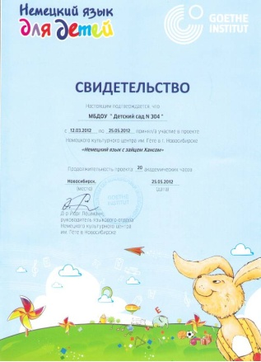 | Занятие иностранным языком – это хорошая возможность для изучения другой культуры.  Данная программа разработана Гете-институтом в Мюнхене. Желание общаться с зайчишкой Хансом мотивирует детей понимать немецкий язык и говорить на нем. С помощью песен, поделок и игр дети знакомятся с Хансом и проникают в мир немецкого языка непринужденно. | 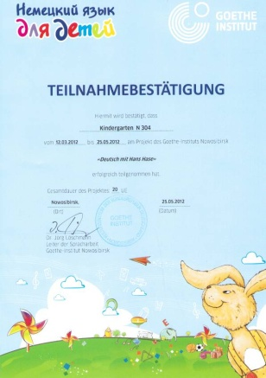

В центре событий находится заяц Ханс. Он рассказывает детям о себе, о своей семье, о своем доме и огороде, своих увлечениях, о том, что любит. С его помощью дети знакомятся с немецким языком и осознают, что могут понимать его. Речевая деятельность сочетается с играми, танцами, песенками. Удовольствие при изучении иностранного языка, выводимое на передний план, создает непринужденную атмосферу, в которой дети чувствуют себя уверенно и комфортно.
Пример перспективного планирования
Встреча 1. Тема «Знакомство».
Цели:
- общее понимание услышанного с помощью мимики, жестов, контекста и изображений;
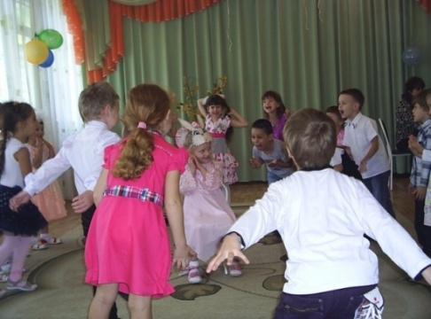
- сигнал понимания с помощью невербальных и /или/ простых вербальных реакций;
- понимание и повторение выражения /Привет! меня зовут… Hallo? ich bin/
- знакомство с песней /Я, я, я. Ich ich ich /пение и игра;
- понимание и выполнение сопровождающихся действиями указаний взрослого по изготовлению карточек с именами.

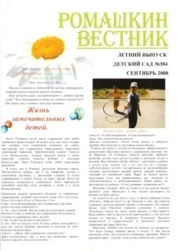
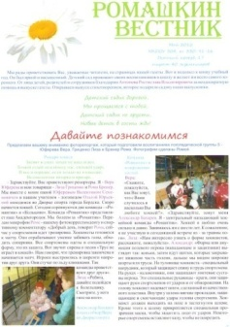
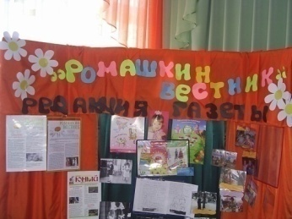
Проект «Газета как форма взаимодействия с семьей и развития коммуникативных навыков у ребенка»
В 2008 году в ДОУ вышел в свет первый номер детской газеты «Ромашкин вестник».
Газета детская, так как редактор, фотографы, журналисты – дети. Постоянные рубрики газеты:
«Давайте познакомимся», «Наш человек», «Лепестки ромашки», «Философы номера», «Прошу слова».
Уникальным для нашей газеты является то, что дети сами выбирают тему номера, решают, у кого брать интервью и о чем оно будет. Родителей заинтересовал наш проект, и они выразили желание в нем участвовать.
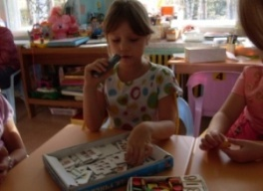
Цель издания газеты: Разработка системного, разностороннего подхода с применением инновационных технологий в логопедической работе по преодолению речевых расстройств у дошкольников, способствующего вовлечению родителей в коррекционно-развивающее обучение, а также воспитанию гармонично развитой личности.
Задачи
- Преодолеть речевые нарушения у детей старшего дошкольного возраста.
- Развивать стремление ребенка действовать, находить, исследовать.
- Мотивировать ребенка с речевой патологией (посредством игры в журналистов) правильно и грамотно строить речевое высказывание.
- Вовлекать родителей в педагогический процесс, используя новую форму взаимодействия с семьей – логопедическую гостиную
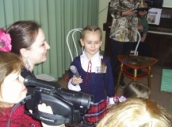
- Развивать предпосылки становления ребенка, как личности с активной жизненной позицией
В 2010 году наши ребята стали дипломантами в областном конкурсе «Земля – зеленая планета». В номинации «Журналисты» дети нашего детского сада были единственными дошколятами среди учащихся школ.
Некоторые страницы газеты представлены на рисунке
Предполагаемый результат
- Доверительные отношения между детьми, педагогами и родителями
- Родители - добровольные участники педагогического процесса в МДОУ
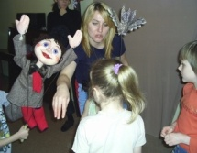
- Дети - активные участники, которые мотивируют педагога к постановке цели и задач (интересы детей)
- Предметно-развивающая среда меняется, становится разнообразной
- и насыщенной
- Пополняется банк методического сопровождения
- Повышается уровень компетенции педагогов и родителей, а также детей
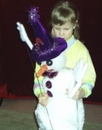
- Оснащается техническая база МДОУ
Проект «Играем в театр»
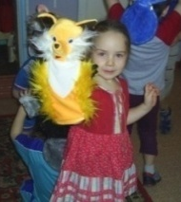
Сказка близка и понятна детям, а воплощение фантазий и отражение своего мироощущения они находят в театре. Дети верят в чудеса и в то, что где-то на земле есть необыкновенная сказочная страна, в которой птицы и звери, простая домашняя утварь и люди могут говорить друг с другом и жить в дружбе, где дружба побеждает злое колдовство. И эта волшебная страна существует, и называется она Театр!
Задачи:
1. Пробудить интерес детей и родителей к театру.
2. Привить детям первичные навыки в области театрального искусства (использование мимики, жестов, голоса, кукловождение).
3. Заинтересовать родителей в приобретении, изготовлении разных видов театра и сообщить им сведения о способах обыгрывания сюжетов дома с детьми.
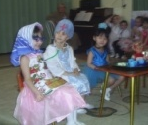
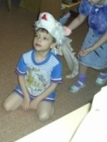
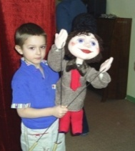
4.Развить артистические способности детей через театрализованную деятельность;
Решение поставленных задач с детьми:
- Ежемесячный просмотр спектаклей выездных трупп театров нашего города;
- Проведение экскурсии в детский театр «Глобус» города Новосибирска;
- Активное использование в совместной деятельности с детьми разных видов театра;
- Обыгрывание этюдов, потешек, мини-сценок и т. д. в индивидуальной работе;
- Создание игровой среды для самостоятельной театральной деятельности детей в детском саду (изготовление театров, билетов; подбор музыки, реквизита);
Репетиции с детьми для дальнейшего показа в музыкальном зале настоящим зрителям: детям и родителям.
Решение поставленных задач с родителями:
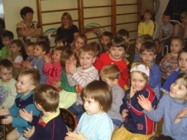
Наглядная информация для родителей: папка «Театр для всех» с описанием истории театра, его видов, мастер-класс по изготовлению театров.
- Посещение спектаклей для детей выездных трупп театров города.
- Выставка-презентация разных видов театра «Поиграйте с нами!» .
- Изготовление в группу новых видов театра.
Концепция создания спектакля для дошкольников:
спектакли непродолжительны – до 25 мин;
обязательное включение вокальных и танцевальных номеров;
количество персонажей до 15-20 человек;
использование элементов костюмов и мобильных декораций;
приоритет музыкальным драматическим и литературным спектаклям.
Результат проекта:
Участие в проекте семей группы.
Родители и дети познакомились с историей театра, его видами, способами изготовления и обыгрывания. Возросло желание родителей заниматься театральной деятельностью дома с детьми, посещать театр.
Многие родители приобрели и изготовили для домашнего использования театры.

Проект «В гостях у Слова»
Целью данного проекта является формирование коммуникативной культуры всех участников педагогического процесса путем приобщения к основам риторики

Поставленная цель может быть достигнута через реализацию следующих задач:
1. Изучить особенности взаимодействия взрослых и детей в едином образовательном пространстве «семья – детский сад»;
2. Познакомить педагогов, работающих с детьми дошкольного возраста, с теоретическими основами риторики как учебной дисциплины;
3. Формировать у педагогов риторические умения и навыки в процессе повышения квалификации (спецкурс на базе НИПКиПРО , постоянно действующий семинар в рамках методической работы ДОУ);
4. Организовать для детей старшего дошкольного возраста общеразвивающей группы кружок «Риторика для дошкольников» с целью обучения детей эффективному общению в конкретных речевых ситуациях
5. Организовать коммуникативный практикум для родителей, его задачи:
- внимательное отношение к речи детей
- построение образовательного процесса с учетом взаимодействия взрослых и детей

Основные направления реализации проекта:
- кружковая работа для детей;
- постоянно действующий семинар для педагогов «Учимся думать, мыслить, рассуждать»;
- коммуникативный практикум в рамках семейного клуба;
- Мы пригласили детей в сказочное путешествие в страну Слов. В этой стране даже пальчики на руках оживают и начинают разговаривать…
